[学术风暴：浙师大与大连医大合作研究遭质疑，真相几何？](https://mp.weixin.qq.com/s?__biz=Mzk2NDM2NTQxOQ==&mid=2247486368&idx=1&sn=e7af82ff818972c737ceace96ef89cbd&chksm=c5b816e615804ee41b00ee1308f8272a62a0aaea394f06b32f180d483f19ec198208d7d633c2&scene=126&sessionid=1743095061)

原创  学术需风清[学术风清](javascript:void(0);)2025-03-27 13:07:33福建

2016年，浙江师范大学的李涛(Tao Li)与大连医科大学的研究团队合作，在《Oncotarget》期刊上发表了一篇题为《Gamabufotalin triggers cMyc degradation via induction of WWP2 in multiple myeloma cells》的论文。研究获得多项基金支持，包括国家自然科学基金、辽宁省特聘教授计划及大连市杰出青年科技人才计划等。

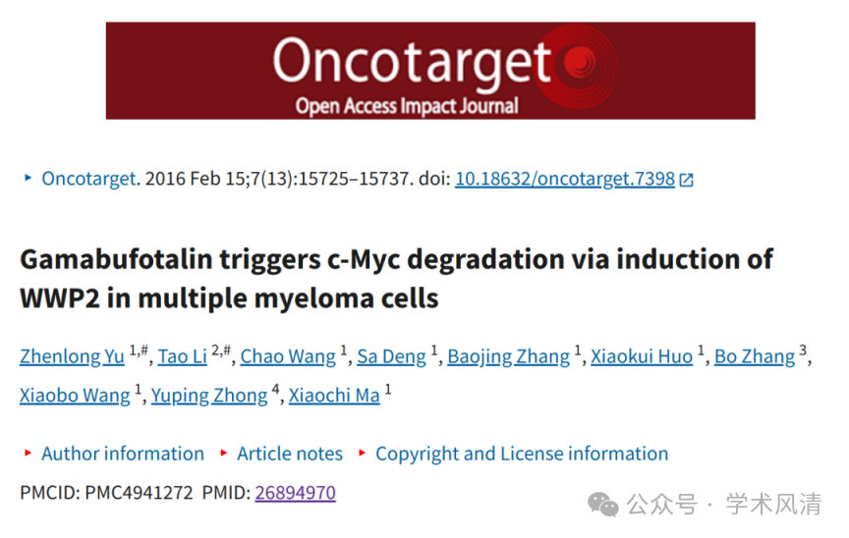

研究焦点：Gamabufotalin的作用机制

在这项研究中，研究团队详细探讨了Gamabufotalin对多发性骨髓瘤细胞的影响。他们发现，Gamabufotalin能够通过诱导WWP2蛋白的表达来促进cMyc的降解，从而抑制癌细胞的生长。这一发现为多发性骨髓瘤的治疗提供了新的潜在靶点。

质疑声起：数据完整性与方法严谨性

近日，该论文在学术论坛Pubpeer上引发了热议，多位匿名学者对研究中数据的完整性和实验方法的严谨性提出质疑。尽管原作者尚未对此作出回应，但此事已在学术界引发广泛讨论，促使更多人关注研究的透明性与诚信度。

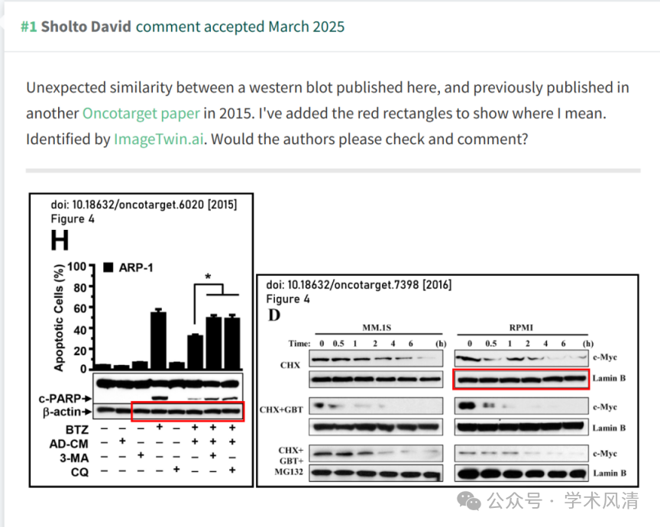

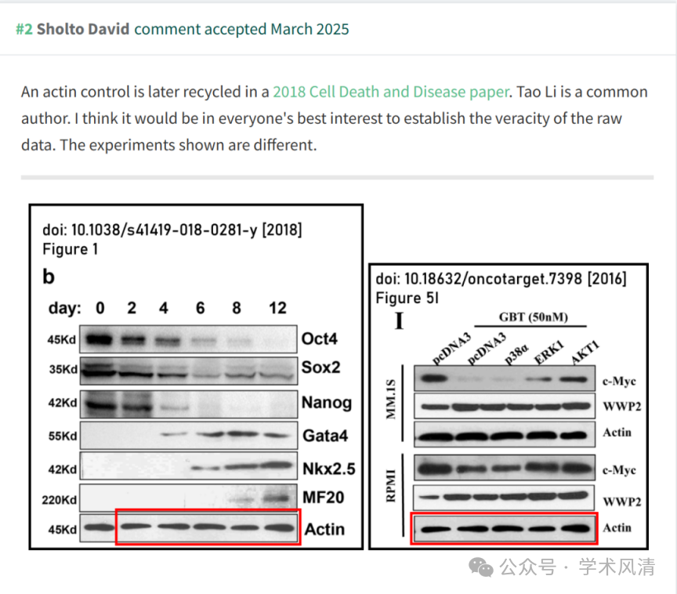

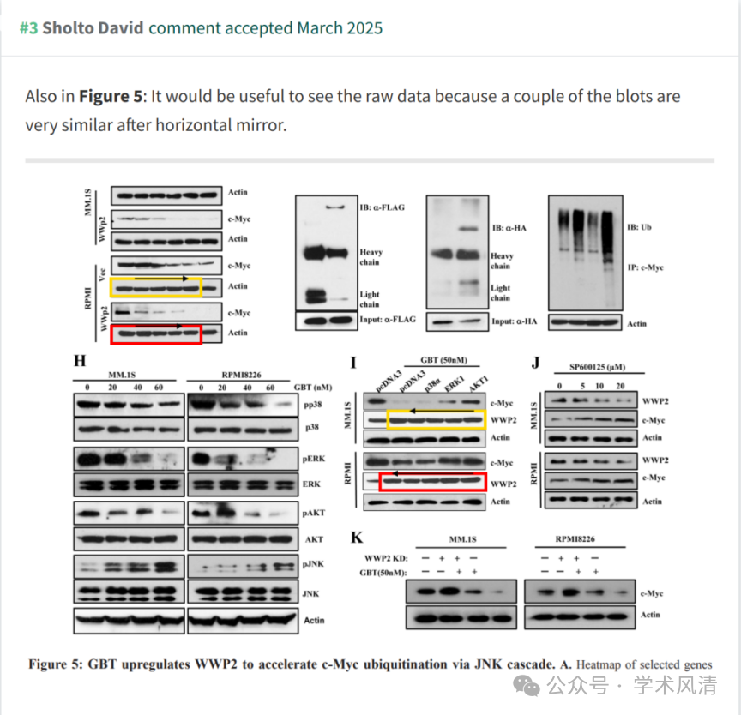

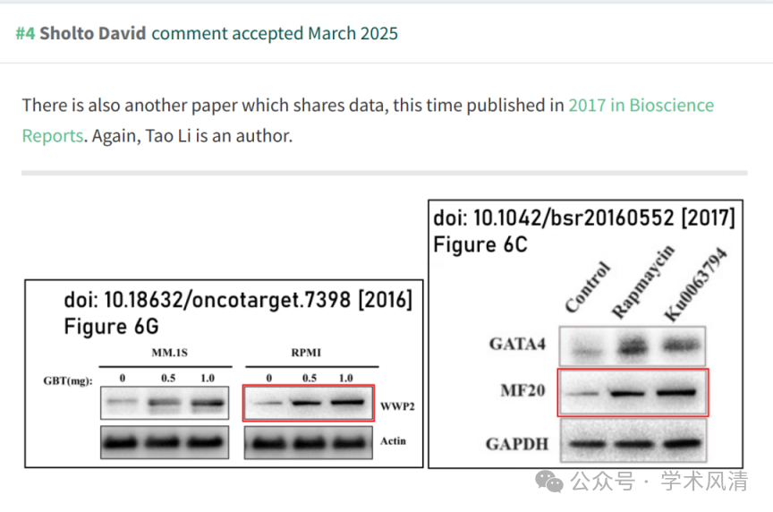

消息来源

https://pubpeer.com/publications/22F768D8011BDB3D66435FFBCAADF8

声明      若认为本内容侵犯您的权益请及时联系我们

欢迎积极投稿营造良好科研氛围

